Trường mầm non Gia Quất
Lớp MGN B3
Tên bé:……………………………………………………………………………….
1. Bé hãy đếm vào khoanh tròn vào đáp án đúng:
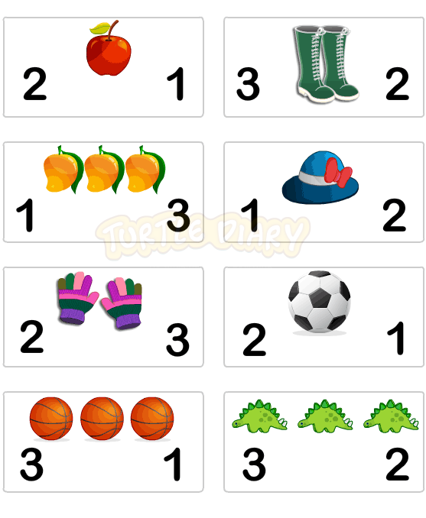
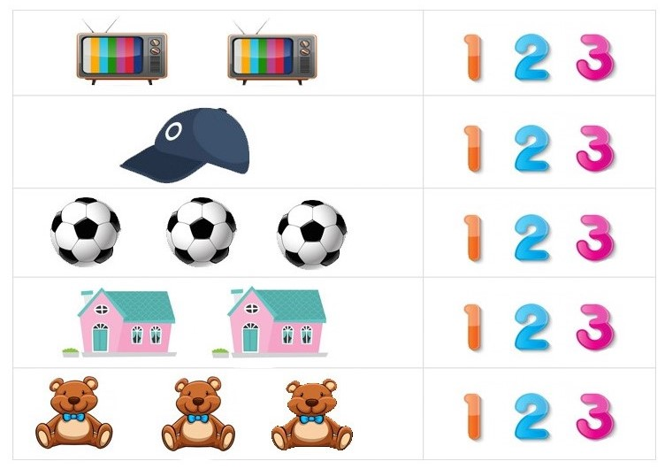
2. Bé hãy nối hình với bóng tương ứng:
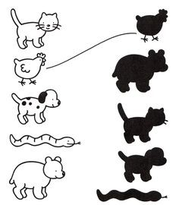
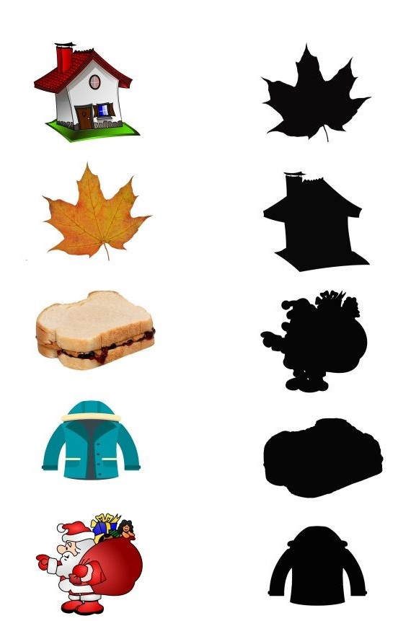
3. Bé hãy vẽ theo nét chấm mờ và tô màu thật đẹp cho bức tranh.
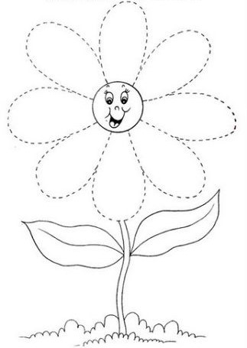
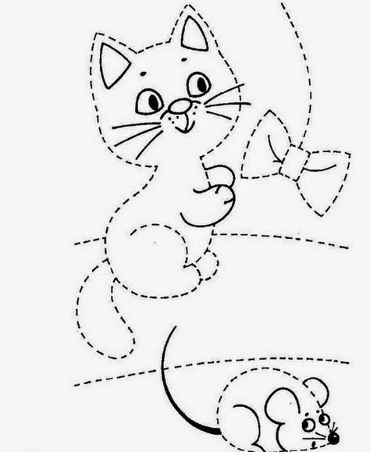
Thơ: MÙA XUÂN
Dung dăng dung dẻ
Dẫn trẻ đi chơi.
Mùa xuân đến rồi
Ánh xuân tươi sáng.
Đám mây bông trắng
Nổi giữa trời xanh.
Gió đưa bồng bềnh
Cao vời lồng lộng.
Vườn thênh thang rộng
Cỏ non xanh rờn.
Hoa đào tươi thắm
Vườn xuân đầm ấm
Ríu rít chim ca.

Yêu cầu: Phụ huynh giúp trẻ học thuộc thơ, đọc diễn cảm bài thơ. Trẻ nhớ được tên bài thơ, hiểu được nội dung của bài thơ.
TRUYỆN: SỰ TÍCH MÙA XUÂN
Ngày xưa, trên Trái đất chỉ có ba mùa: Mùa Hạ, Mùa Thu, Mùa Đông. Người ta bảo rằng Mùa Xuân chỉ đến khi có một chiếc Cầu vồng nhiều màu sắc và có muôn hoa đón chào. Cầu vồng thì chỉ có trong Mùa Hạ, khi ông mặt trời xuất hiện sau cơn mưa rào. Còn hoa thì nở quanh năm, lại ở khắp nơi trên Trái đất nên không thể hẹn cùng nhau nở một lúc được. Vì thế, sau Mùa Đông giá buốt là đến Mùa Hạ nóng bức, thời tiết thay đổi đột ngột khiến cho muôn loài hết sức khổ sở. Ai cũng mong được gặp Mùa Xuân ấm áp.
Có một chú Thỏ sống trong khu rừng xanh cùng với mẹ. Mỗi lúc chuyển mùa, Thỏ mẹ lại bị ốm nặng. Thương mẹ quá, Thỏ con liền bàn với bác Khỉ già thông thái:
- Chúng ta hãy cùng nhau làm một chiếc Cầu vồng thật đẹp để đón Mùa Xuân!
- Nhưng bằng cách nào? – Bắc Khỉ già hỏi lại.
- Cháu sẽ rủ muôn thú trong rừng góp những chiếc lông đẹp nhất để làm chiếc Cầu vồng nhiều màu sắc.
Tin lan truyền đi khắp nơi. Muông thú trong rừng đều muốn gặp Mùa Xuân dịu hiền nên vui vẻ góp những sắc màu đẹp nhất. Nào là màu xám của Gấu, màu vàng tơ của Hươu Sao, màu nâu của Sóc. Rồi chim Công, Vẹt, Vành Khuyên…cũng góp những chiếc lông nhiều màu sắc của mình. Bày cá cũng cử Cá Chép mang đến túi vây cá lấp lánh sắc màu. Chim Sâu khéo tay bắt đầu kết nối những mảng màu lại để làm chiếc Cầu vồng.
Trong khi đó, Thỏ tạm biệt các bạn muông thú để lên đường đi tìm các loài hoa. Thỏ đi mãi, đi mãi, vượt thác, lên ngàn, băng qua hết khu rừng này đến khu rừng khác để gặp từng loài hoa. Cảm động trước tấm lòng hiếu thảo của Thỏ con dành cho mẹ, các loài hoa đều đồng ý sẽ tích tụ dưỡng chất để chờ chị gió báo tin là đồng loạt nở.
Một buổi sáng cuối mùa Đông, chim sâu đã dệt xong những mảng màu cuối cùng. Chiếc cầu vồng xuất hiện làm muôn loài trên mặt đất xôn xao. Chị Gió nhanh chóng báo tin cho các loài hoa. Như đã hẹn, những nụ hoa lần lượt trồi lên, nở muôn màu rực rỡ. Cả mặt đất lộng lẫy sắc màu. Nàng mùa Xuân xinh đẹp đã đến với trái đất.
Từ đó, trên trái đất có đủ bốn mùa Xuân, Hạ, Thu, Đông. Nếu các bé để ý sẽ thấy các loài hoa đều khoe màu rực rỡ khi những làn gió xuân nhè nhẹ thổi tới.
Còn riêng chú thỏ đáng yêu đã được nàng Mùa Xuân tặng cho một chiếc áo trắng tinh, mềm mại vì tấm lòng hiếu thảo và đã biết đoàn kết các bạn muôn thú và các loài hoa để cùng nhau đón Mùa Xuân về.

Yêu cầu: Phụ huynh đọc truyện cho trẻ nghe, giúp trẻ nhớ được tên truyện, nhớ được tên các nhân vật có trong truyện và nắm được nội dung truyện.

